МІНІСТЕРСТВО ОСВІТИ І НАУКИ УКРАЇНИ
КИЇВСЬКИЙ НАЦІОНАЛЬНИЙ УНІВЕРСИТЕТ ІМЕНІ
ТАРАСА ШЕВЧЕНКА

ЗВІТ
по договору підряду № 26ГФ013-01/10

за договором від «02» березня 2026 року № 187.05/0024
на виконання грантової підтримки НФДУ

за період з «02» березня 2026 року по «31» березня 2026 року
«Напрацювання методів і підходів до прогнозування теплофізичних властивостей матеріалів і структур різної розмірності та морфології з використанням алгоритмів машинного навчання (розробка генератора двофазних структур із контрольованою морфологією для задач прогнозування теплопровідності на основі PINN)»

Науковий керівник _______________ Ігор КОМАРОВ

Виконавець _______________ Олег ОЛІХ

Зміст виконаної роботи

Метою першої частини договору підряду є прогнозування теплофізичних властивостей двофазної структури на прикладі системи кремній-германій за допомогою Physics-Informed Neural Networks (PINNs). PINN реалізує принципово інший підхід до навчання порівняно з класичними data-driven методами. Замість апроксимації залежностей виключно на основі вибірки, модель розв’язує обернену задачу, в якій фізичні закони, зокрема рівняння теплопровідності, виступають як жорсткі обмеження, закладені у функцію втрат. У результаті простір допустимих розв’язків суттєво звужується до фізично коректних, що зменшує потребу у великих обсягах даних.
При розрахунку коефіцієнта теплопровідності використовується підхід, застосований в роботі для поруватих структур [https://doi.org/10.1016/j.ijheatmasstransfer.2023.124671]. При цьому на вхід мережі типу енкодер-декодер подається матриця (2D зображення), що відображає морфологію структури у вигляді розподілу коефіцієнтів теплопровідності, пов’язаних з чистими компонентами. Вихідними даними є розподіли температури та компонент теплового потоку.
Одним із завдань, які необхідно вирішити для успішного прогнозування теплопровідності двофазної структури, є розробка функції для генерації зображень такої системи. Вони повинні задовольняти низці умов, а саме: 1) забезпечувати задане співвідношення фаз; 2) генерувати системи з різним ступенем кластеризації (при його нульовому значенні часточки фази з меншою концентрацією мають мінімальний розмір, при одиничному – майже всі часточки фази кожної з фаз об’єднані між собою); 3) гарантувати мінімальний розмір фази (орієнтовно 3-5 пікселів), що пов’язано з особливостями диференціювання. Була реалізована функція, яка реалізує генерацію двофазної бінарної структури з керованими статистичними та геометричними характеристиками, що наближує її до моделей реальних матеріалів. Основою є побудова корельованого випадкового поля: початковий білий шум згладжується гаусівським фільтром, причому заданий ступінь кластеризації фактично задає характерну довжину просторової кореляції. У результаті формується поле, в якому значення вже не є незалежними, а утворюють просторово узгоджені області, що відповідає фізичній ідеї кластеризованих фаз. Подальше розділення на фази здійснюється через порогову операцію за перцентилем, що забезпечує глобальний контроль фазової частки. Водночас початкове бінарне поле може містити дрібні ізольовані області, тому застосовується морфологічне відкриття з характерним розміром d_min, яке усуває дрібні включення та вводить жорстке обмеження на мінімальний розмір доменів. Це суттєво підвищує фізичну релевантність структури, усуваючи артефакти дискретизації. Оскільки морфологічна обробка змінює фазовий баланс, у функції реалізовано механізм його точного відновлення. Корекція виконується не на рівні окремих пікселів, а через додавання або видалення цілих квадратних блоків розміру d_min × d_min. Вибір ділянок для модифікації базується на значеннях початкового корельованого поля, що дозволяє зберігати узгодженість просторової структури та уникати випадкового шуму. Додатково враховано граничні умови: спеціальна процедура гарантує, що блоки не виходять за межі масиву, тому кластери не обрізаються і залишаються коректними по всьому полю. Також передбачена можливість інверсії фаз, що дозволяє легко змінювати інтерпретацію «матриця–включення» без повторної генерації. На рис.1 представлені приклади структур, згенерованих за допомогою розробленої функції.
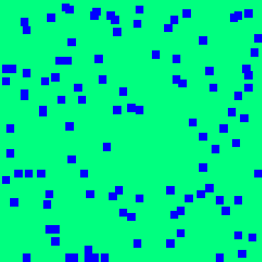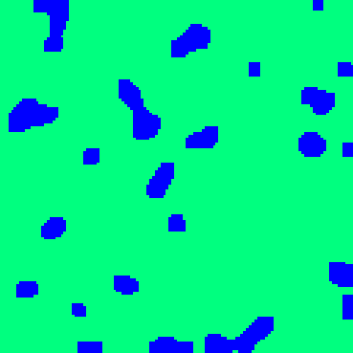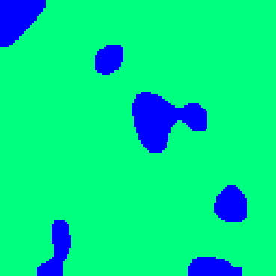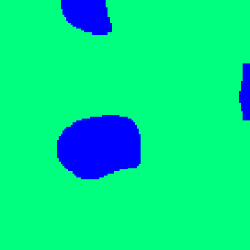
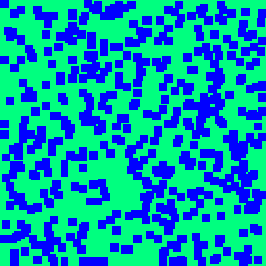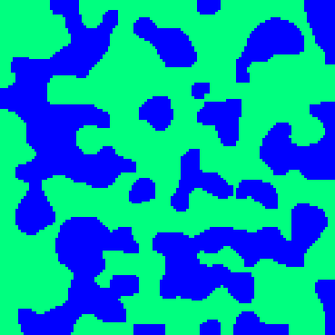
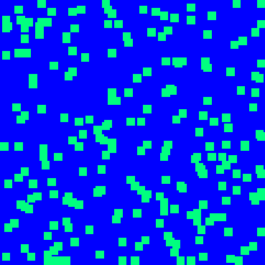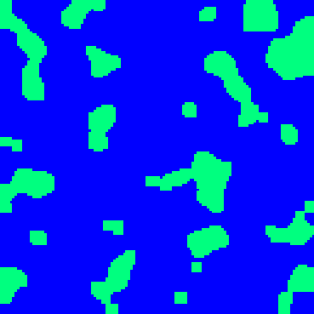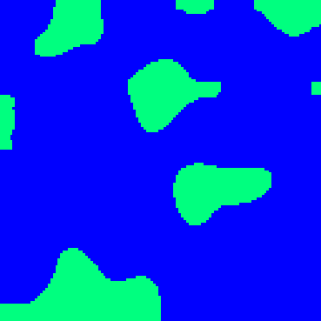
Рис.1 Приклади отриманих двофазних структур з часткою другої фази 10 % (верхній ряд), 40% (середній ряд) та 80% (нижній ряд) та ступенем кластеризації 0 (перший стовбець), 0,3 (другий стовбець), 0,6 (третій стовбець) та 0,9 (четвертий стовбець).

